# 5.系统数据结构设计

## 5.1用逻辑结构设计要点

|  |  |  |
| --- | --- | --- |
| 存档列表 | | |
| 字段名 | 数据类型 | 说明 |
| 存档编号 | Varchar（10） | 主码 |
| 存档名 | Varchar（20） |  |
| 保存时间 | Datetime |  |

|  |  |  |
| --- | --- | --- |
| 排行榜 | | |
| 字段名 | 数据类型 | 说明 |
| 记录编号 | Varchar（10） | 主码 |
| 玩家名 | Varchar（20） |  |
| 记录时间 | Datetime |  |

|  |  |  |
| --- | --- | --- |
| 登陆 | | |
| 字段名 | 数据类型 | 说明 |
| 账号 | Varchar（20） | 主码 |
| 密码 | Varchar（20） |  |
| 玩家名 | Varchar（20） |  |

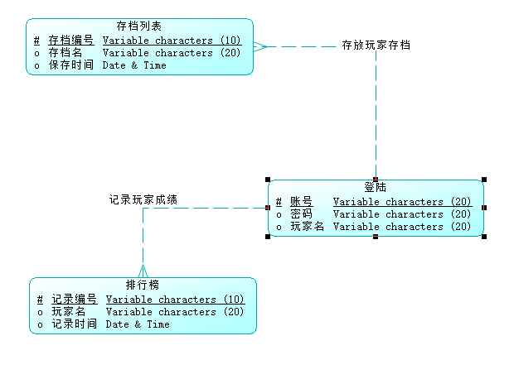

## 5.2物理结构设计要点

其中账号需要提供密码提供账号的安全性，用户需要在登录界面提供账号密码以便读取云存档，所以需要账号密码的数据存储都不为空，并且需要提供查找对应账号的数据库方法。排行榜信息需要提供给用户，所以要做到时时更新并发布，通过记录编号与账号链接确认用户的用户名并显示在排行榜上；存档列表需要提供存档的数量及存储时间，需要实现通过用户选择相应的存档下载并同步。

## 5.3数据结构与程序的关系

|  |  |  |  |  |
| --- | --- | --- | --- | --- |
|  | 登录 | 运行游戏 | 存档 | 查看排行榜 |
| 用户信息 | √ |  | √ | √ |
| 存档信息 |  | √ | √ |  |
| 排行榜信息 |  |  |  | √ |

# 6.系统出错处理设计

## 6.1出错信息

1.网络连接失败信息：无法登录网址显示信息。

2.游戏加载失败信息：网络端游戏无法显示或运行中途出现程序错误报错。

3.登录失败信息：输入错误的账号或密码导致登录失败。

4.存档加载失败信息：无法与云服务器存储信息同步

5.存档存储失败信息：存档无法上传至服务器或者无法生成存档文件。

## 6.2补救措施

1.提醒用户检查网络连接性，若网络连通仍无法连接则为网站搭建出现问题需要修复。

2.查看嵌入程序和游戏脚本是否出现问题并修改

3.可能是用户输错导致的，若输入正确仍报错可能是数据库查找的方法出现问题，需要修改。

4.存档加载失败可能是服务器异常需要修复服务器；可能是存档丢失，如果是丢失就需要加载最近存档并提醒用户；可能是网络端无法加载获取的存档，那么可能是存档路径和存档名的问题，需要查看存档名和加载方法是否出现问题并修改。

5.存档存储失败可能是没有生成存档，需要查看存储方法的文件流是否正确；可能是发送存档至服务器出现数据错误，需要建立检错机制并实现重发。

## 6.3系统维护设计